INFORME TRIMESTRAL
ABRIL, MAYO Y JUNIO 2020

MTRO. ARTURO SÁNCHEZ CAMPOS
REGIDOR PRESIDENTE DE LA COMISIÓN EDILICIA PERMANENTE DE CULTURA, EDUCACIÓN Y FESTIVIDADES CÍVICAS DEL H. AYUNTAMIENTO DE ZAPOTLAN EL GRANDE.

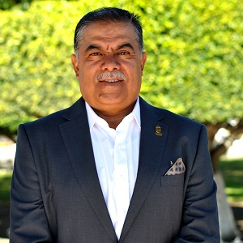

MTRO. ARTURO SÁNCHEZ CAMPOS
REGIDOR PRESIDENTE DE LA COMISIÓN EDILICIA PERMANENTE DE CULTURA, EDUCACIÓN Y FESTIVIDADES CÍVICAS DEL H. AYUNTAMIENTO DE ZAPOTLÁN EL GRANDE.
REGIDOR VOCAL DE LA COMISIÓN EDILICIA PERMANENTE DE CALLES, ALUMBRADO Y CEMENTERIOS
REGIDOR VOCAL DE LA COMISIÓN EDILICIA PERMANENTE DE INNOVACIÓN, CIENCIA Y TECNOLOGÍA

REGIDOR VOCAL DE LA COMISIÓN EDILICIA PERMANENTE DE DESARROLLO ECONÓMICO Y TURISMO

REGIDOR VOCAL DE LA COMISIÓN EDILICIA PERMANENTE DE RASTRO

INICIATIVAS Y DICTÁMENES

- INICIATIVA DE ACUERDO ECONÓMICO QUE AUTORIZA LA CONVOCATORIA AL MERITO DOCENTE Y LA ENTREGA A LA PRESEA DENOMINADA “JOSE CLEMENTE OROZCO 2020” A LOS PROFESORES DEL SERVICIO DOCENTE Y DIRECTIVO DEL NIVEL BÁSICO PREESCOLAR, PRIMARIA Y SECUNDARIA, ASÍ COMO DEL NIVEL MEDIO SUPERIOR Y SUPERIOR, QUE PRESTAN SU SERVICIO EN EL MUNICIPIO DE ZAPOTLAN EL GRANDE, JALISCO, POR SUS 30, 40 y 50 AÑOS DE SERVICIO A LA EDUCACIÓN”

- INICIATIVA DE ACUERDO ECONÓMICO QUE PROPONE LA AUTORIZACIÓN DE LA CONVOCATORIA Y ENTREGA DE LA PRESEA AL “MÉRITO CIUDADANO 2020” Y EL TURNO A COMISIONES PARA EL PROCESO DE SELECCIÓN

TODAS APROBADAS POR UNANIMIDAD.
______________________________________________________

SESIÓN EXTRAORDINARIA DE AYUNTAMIENTO NO. 45

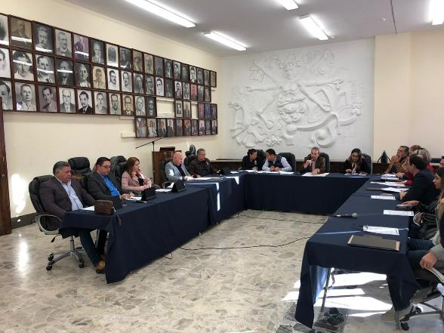

20 DE ENERO DE 2020
_______________________________

SESIÓN SOLEMNE

196 ANIVERSARIO DEL NOMBRAMIENTO DE LA CIUDAD

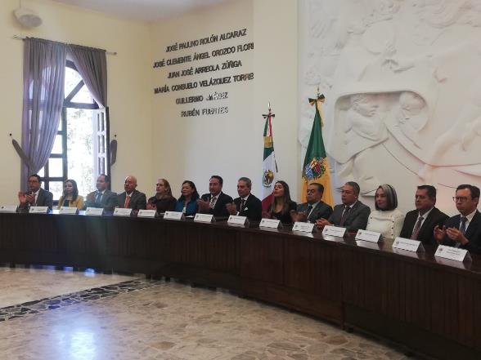

28 DE ENERO DE 2020
_______________________________

RENOVACIÓN DEL CONVENIO DE HEMODIÁLISIS
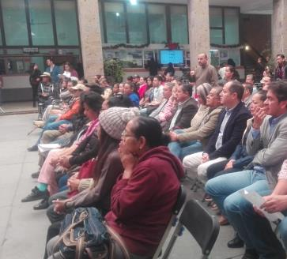

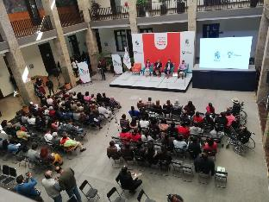

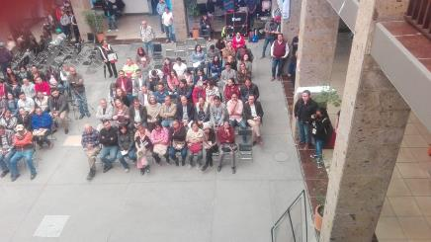

29 DE ENERO DE 2020
___________________________________

4TA SESIÓN (3 PARTE) COMISIÓN DE INNOVACIÓN, CIENCIA Y TECNOLOGÍA 29 DE ENERO 2020 CENTRO CULTURAL CLEMENTE OROZCO

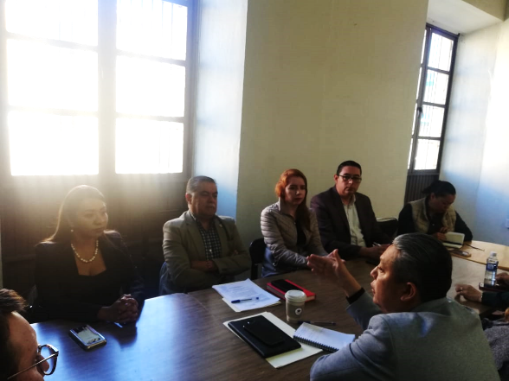

29 DE ENERO DE 2020
_____________________________

SESIÓN ORDINARIA DE AYUNTAMIENTO NO. 11

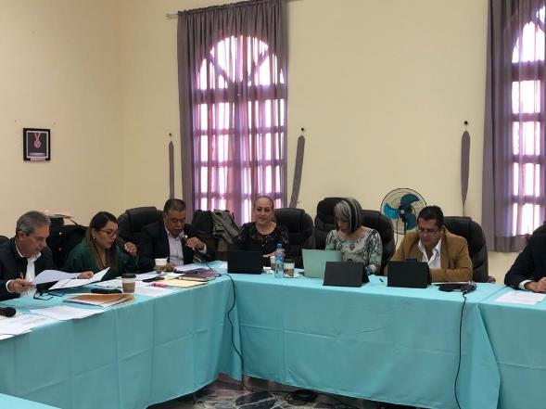

10 DE FEBRERO DE 2020
_______________________________

SESIÓN SOLEMNE DE AYUNTAMIENTO

CELEBRACIÓN DE SESIÓN SOLEMNE DE AYUNTAMIENTO, CON MOTIVO DEL CENTENARIO DE LA FUNDACIÓN DE LA CÁMARA DE COMERCIO DE CIUDAD GUZMÁN

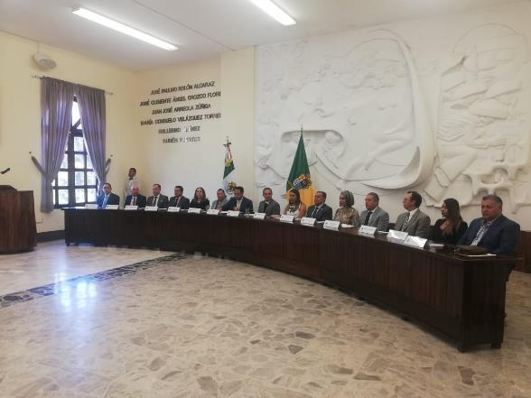

14 DE FEBRERO DE 2020
______________________________

SESIÓN EXTRAORDINARIA DE AYUNTAMIENTO NO. 45

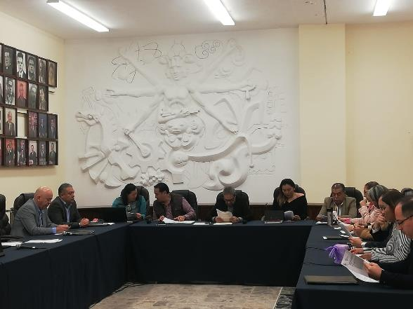

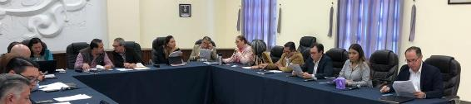

18 DE FEBRERO DE 2020
_______________________________

EVENTO DIF

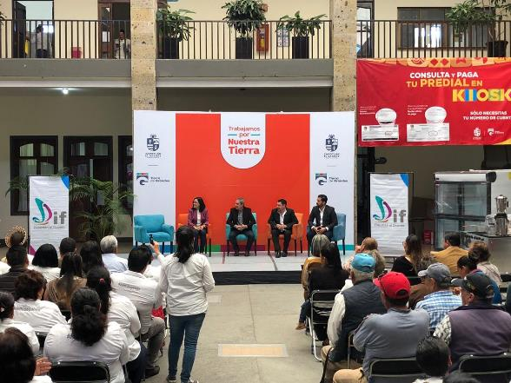

19 DE FEBRERO DE 2020
_________________________________

OCTAVA SESIÓN ORDINARIA C.E. DE INNOVACIÓN, CIENCIA Y TECNOLOGÍA

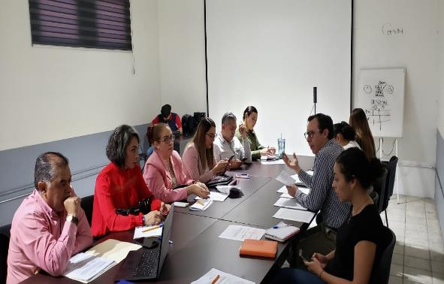

19 DE FEBRERO DE 2020
__________________________________

SESIÓN ORDINARIA DE AYUNTAMIENTO NO. 13

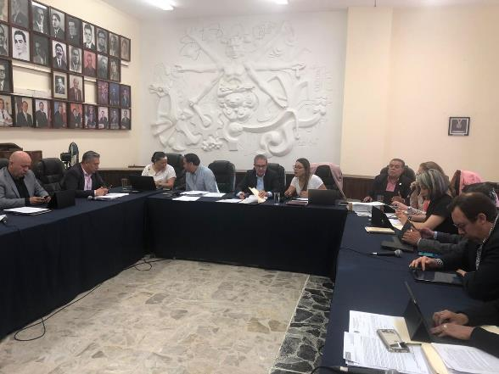

19 DE FEBRERO DE 2020
______________________________-

SESIÓN ORDINARIA DE AYUNTAMIENTO NO. 13

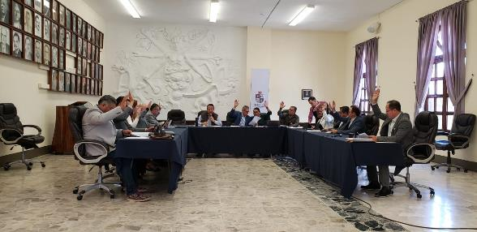

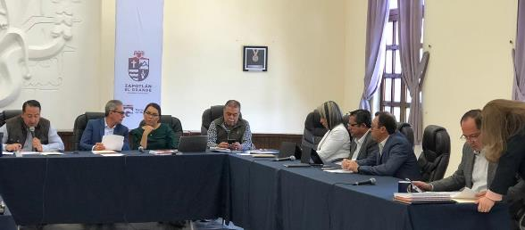

03 DE MARZO DE 2020
____________________________

SESIÓN ORDINARIA 08 DE LA COMISIÓN DE CALLES,
ALUMBRADO PÚBLICO Y CEMENTERIOS

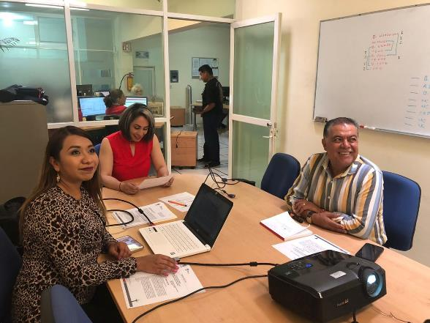

11 DE MARZO DE 2020
_______________________________

SESIÓN EXTRAORDINARIA DE AYUNTAMIENTO NO. 48 / 49
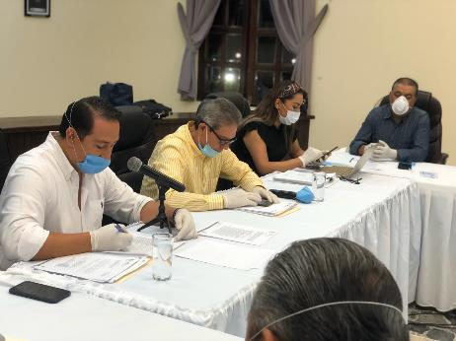

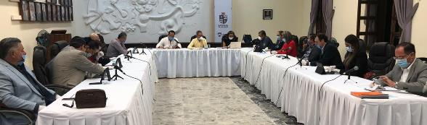

01 / 08 DE ABRIL DE 2020
____________________________

VISITA AL TIANGUIS MUNICIPAL PARA REVISAR QUE LOS LOCATARIOS CONTARAN CON LAS MEDIDAS DE SANIDAD POR LA CONTINGENCIA DEL COVID-19

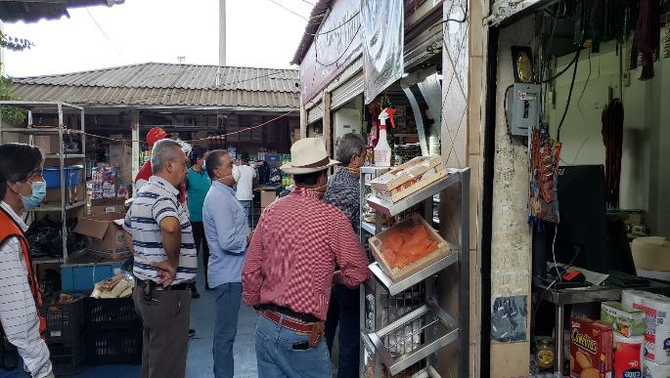

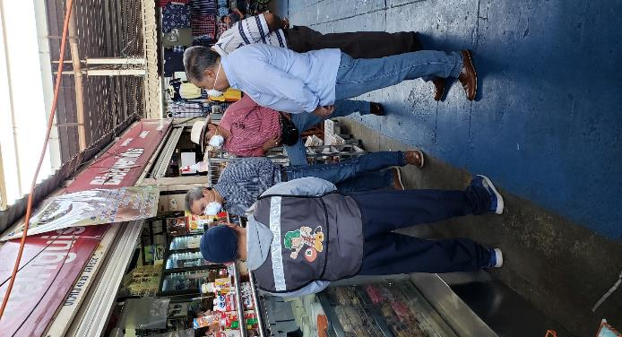

SESIÓN EXTRAORDINARIA DE AYUNTAMIENTO NO. 50

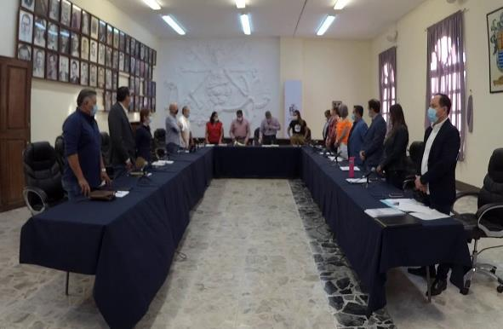

14 DE ABRIL DE 2020
______________________________

MESA DE TRABAJO SOBRE ESTRATEGIAS DE CONTINGENCIA COVID-19

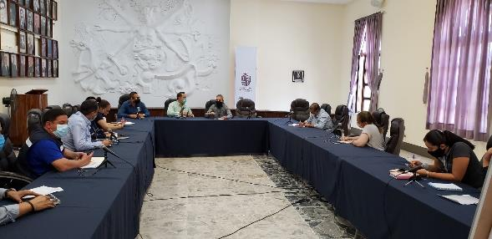

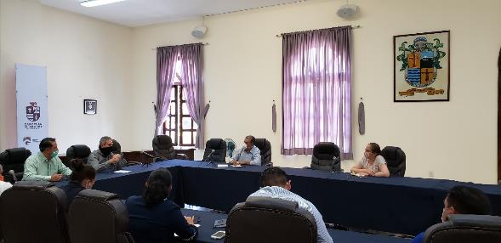

23 DE ABRIL DE 2020
_____________________________

SESIÓN EXTRAORDINARIA DE AYUNTAMIENTO NO. 52 / 53 / 54

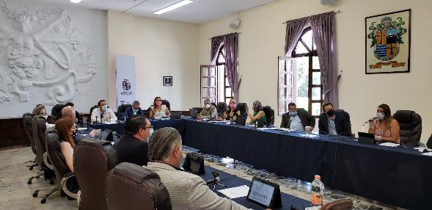

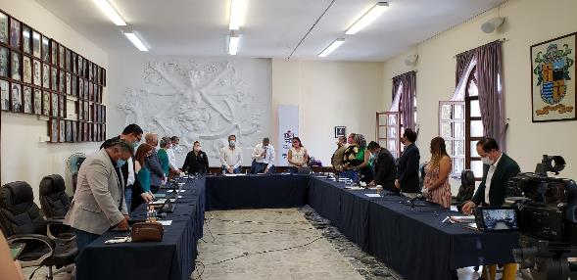

05 / 15 / 27 DE MAYO DE 2020
____________________________

SESIÓN EXTRAORDINARIA DE AYUNTAMIENTO 55-64

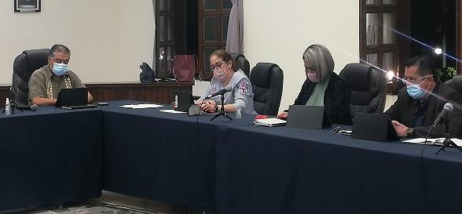

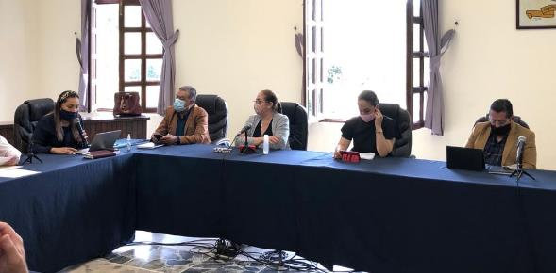

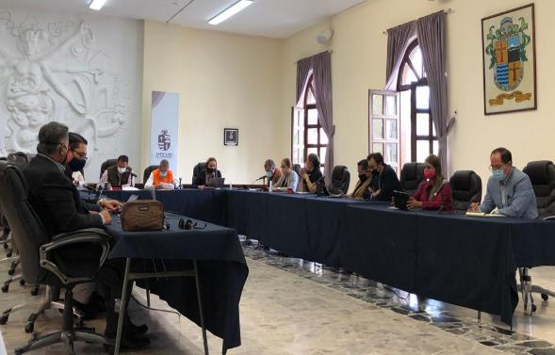

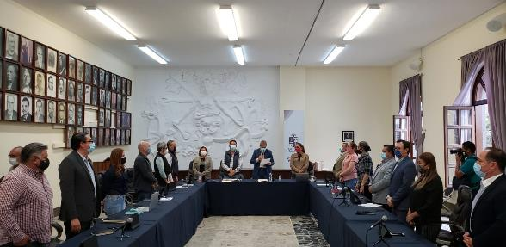

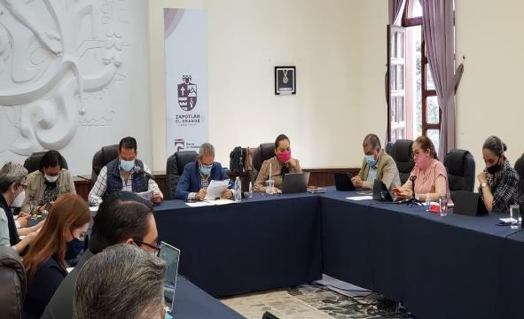

JUNIO 2020
_____________________________

EXPOSICIÓN BARRIOS DE PAZ

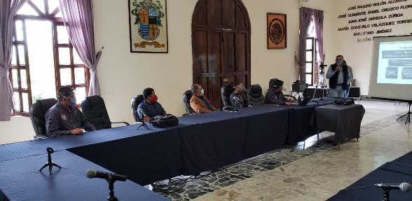

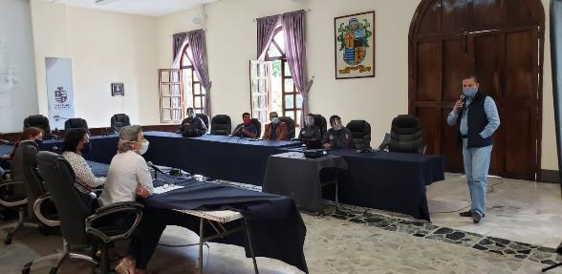

24 DE JUNIO DE 2020
_________________________

ENTREGA DE HOLOGRAMAS “FASE 0”
DEL PLAN JALISCO DE REACTIVACIÓN ECONÓMICA
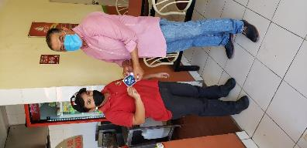
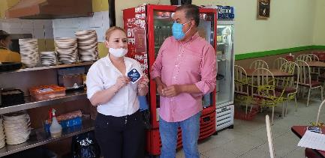
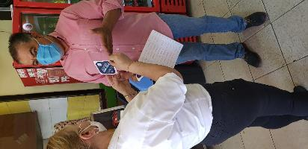

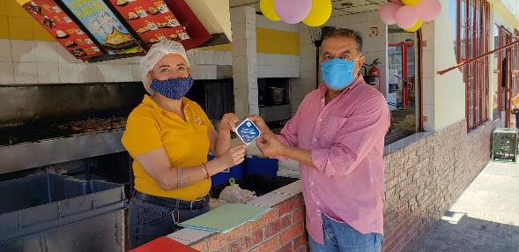

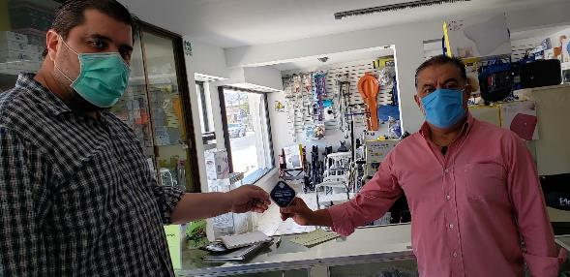

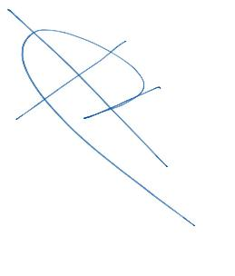

A T E N T A M E N T E
“2020, AÑO MUNICIPAL DE LAS ENFERMERAS”
“2020, AÑO DEL 150 ANIVERSARIO DEL NATALICIO DEL CIENTÍFICO
JOSÉ MARÍA ARREOLA MENDOZA”
Ciudad Guzmán, Municipio de Zapotlán el Grande, Jalisco, a 30 de junio del 2020.

MTRO. ARTURO SÁNCHEZ CAMPOS
REGIDOR PRESIDENTE DE LA COMISIÓN EDILICIA PERMANENTE
DE CULTURA, EDUCACIÓN Y FESTIVIDADES CÍVICAS.

C.c.p. archivo
ASC/sgs

